**招聘岗位——高中各学科教师**

1.语文学科10人 2.数学学科10人

3.英语学科10人 4.物理学科6人

5.化学学科 6 人 6.生物学科 6人

7.历史学科 6人 8.地理学科6人

9.政治学科 6人

**顺平县博文高级中学**

**招聘公告**

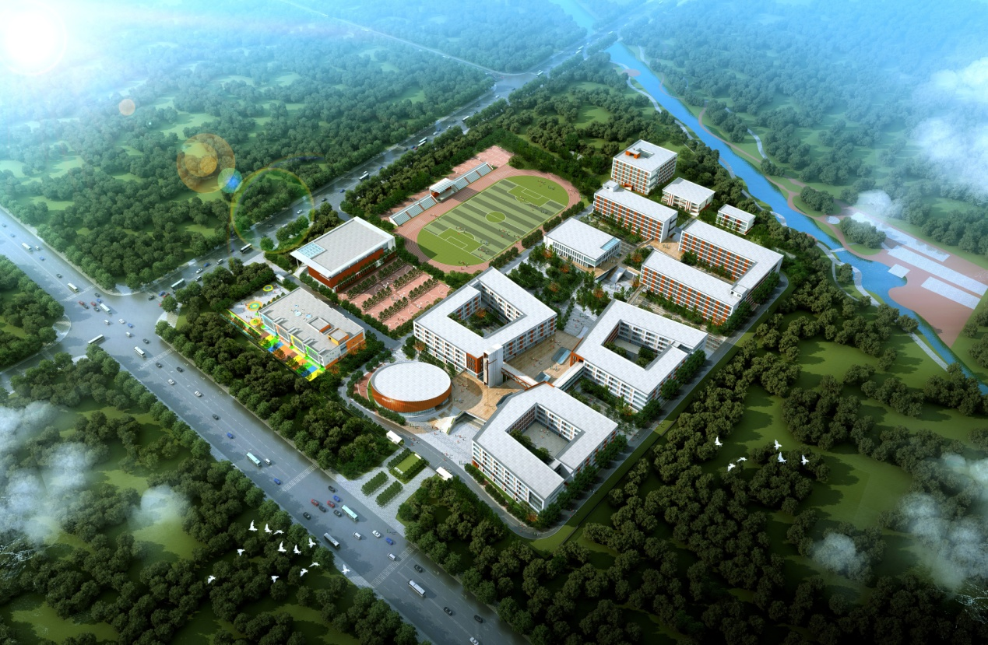

顺平县博文高级中学是保定朗宸教育科技有限公司投资建设的一所民办全日制寄宿学校，是在当地政府正确领导和亲切关怀下建设的窗口学校。该校位于历史文化名城——顺平县迎宾路东侧，占地150多亩，建筑面积112577平方米，建筑宏伟现代，景观绿化美观大方。

校园内配备各种先进的多媒体教学系统，希沃智慧黑板、无线网覆盖，设施设备先进的理、化、生实验室和多种类功能教室等，满足不同师生个性发展的需求。

校区距离保定市城区车程半小时，距保定其他区县及雄安新区均在一小时交通范围线内，学校邻近沧榆高速顺平县南路口，交通方便，辐射面广。

为了让保定市和顺平县更多的学生享受优质教育资源，更好的服务广大学生和家长，现面向社会招聘优秀教师。

**学校环境**

校园空间展示

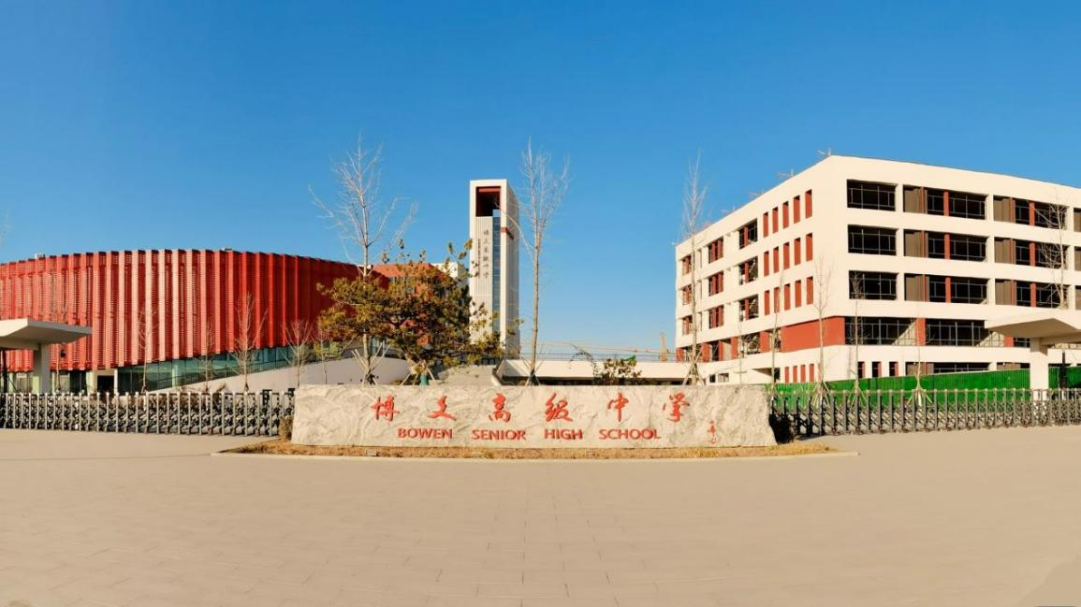

教学空间展示

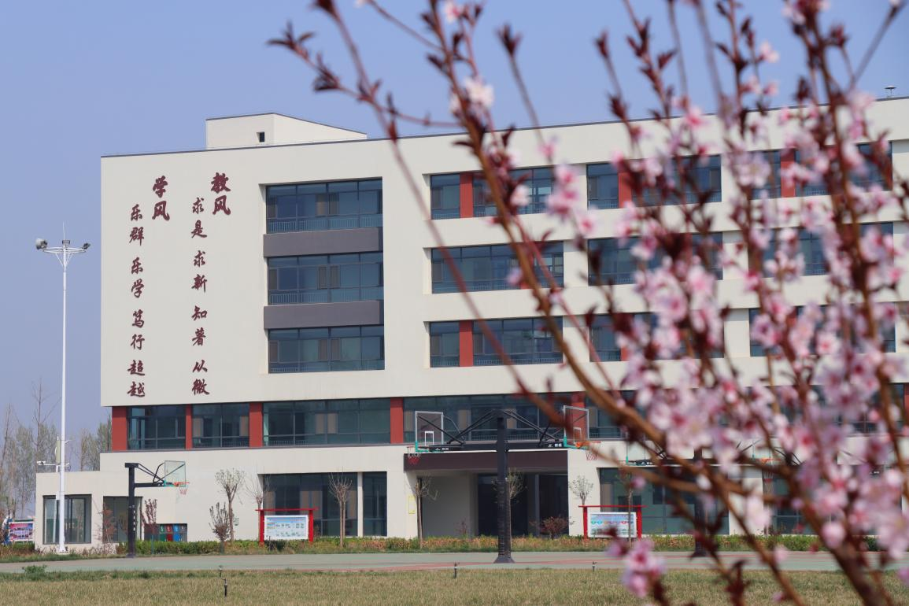

实验室展示

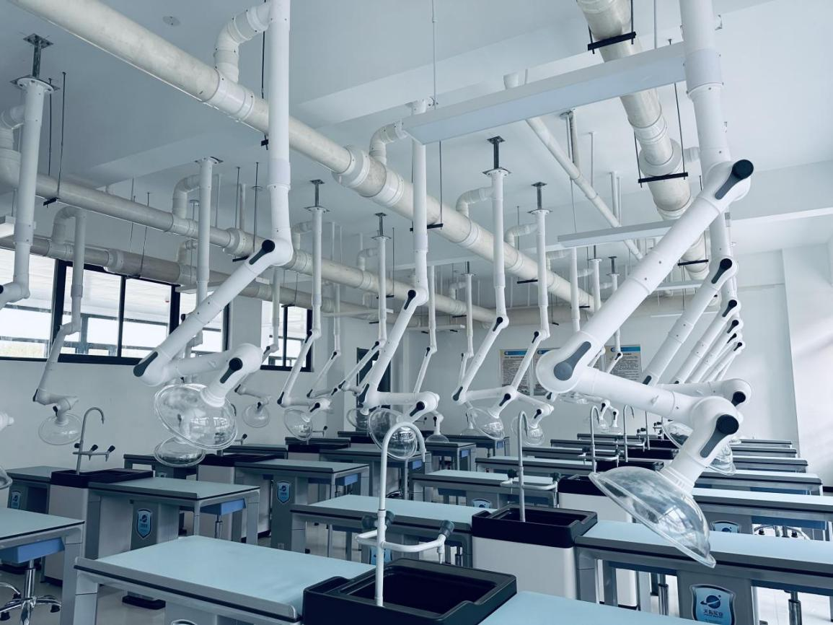

教室展示

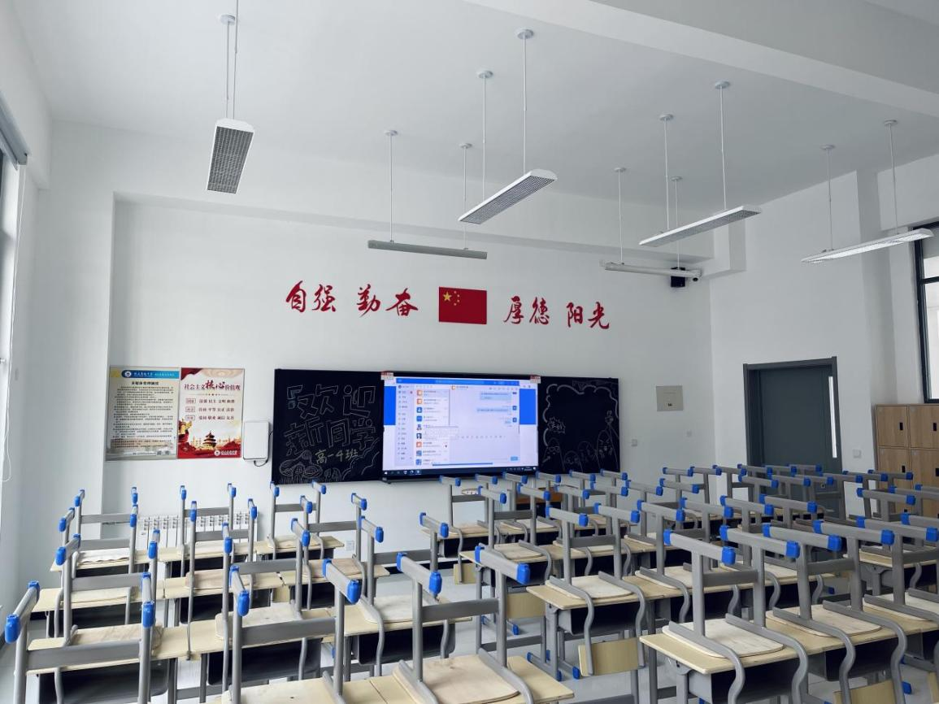

办公空间展示

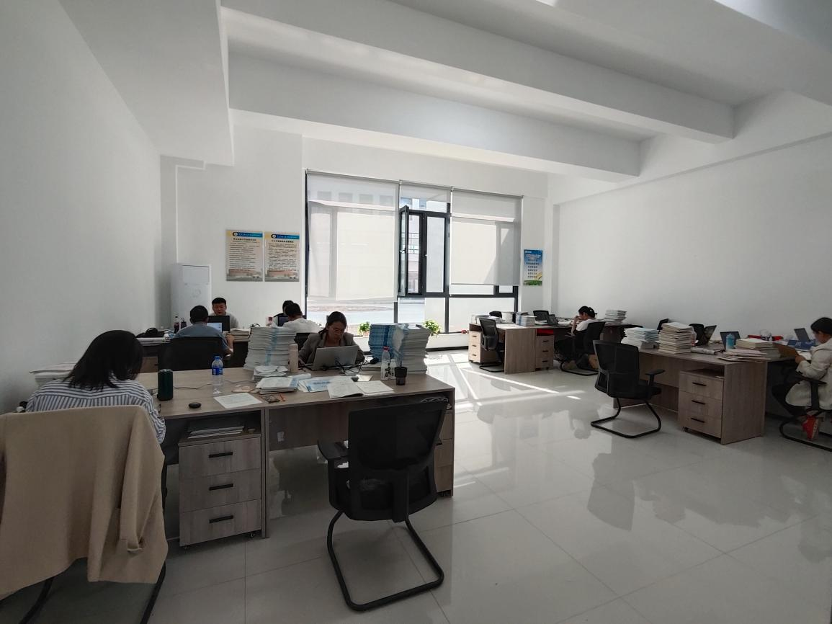

运动空间展示

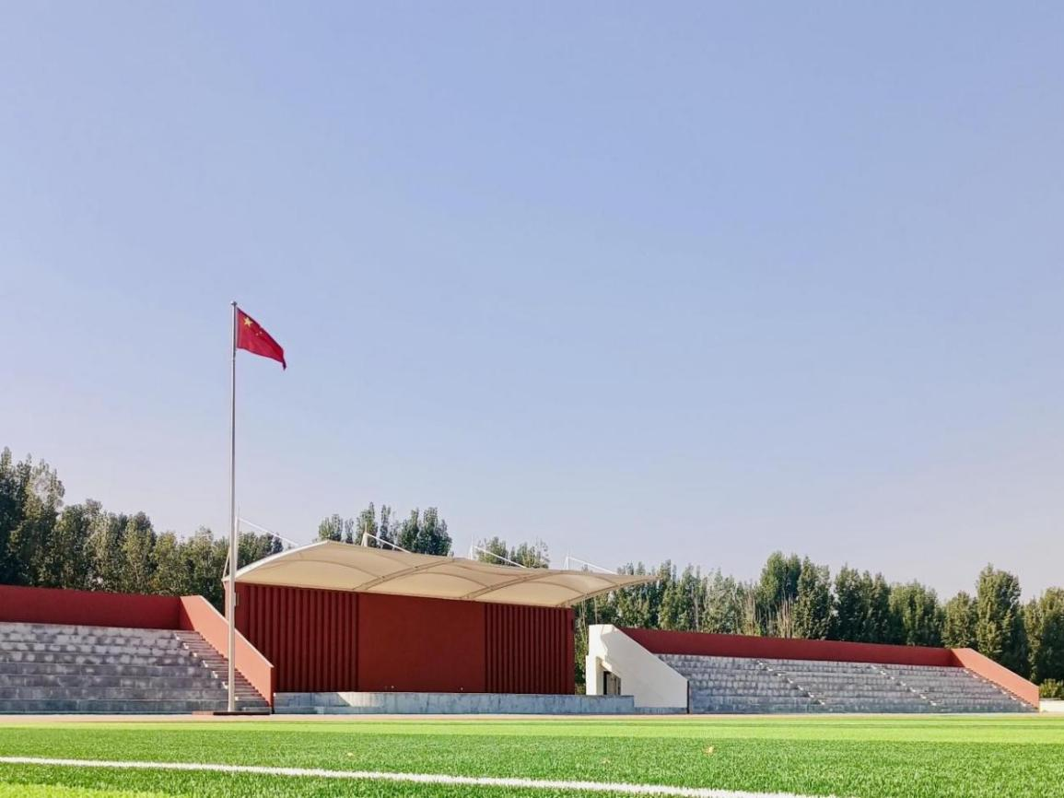

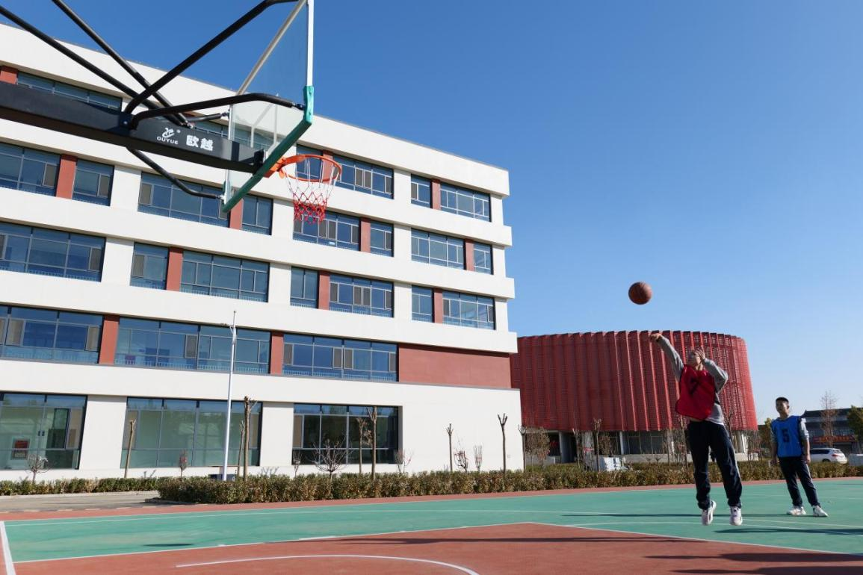

学生宿舍展示

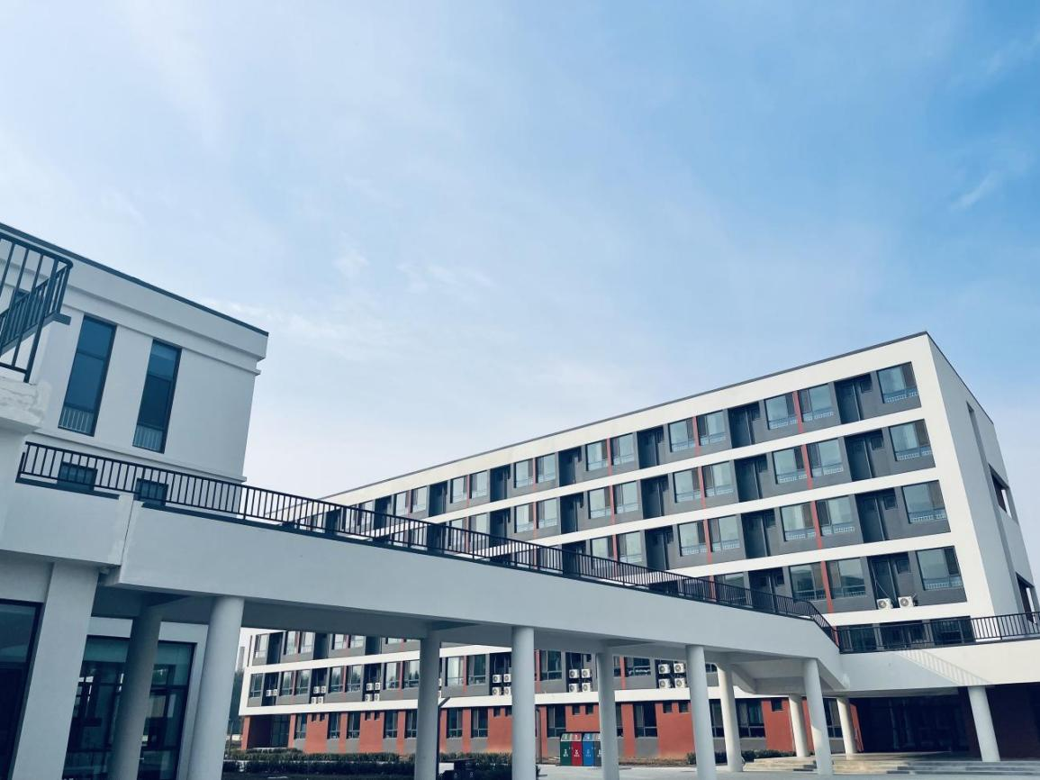

教师公寓展示

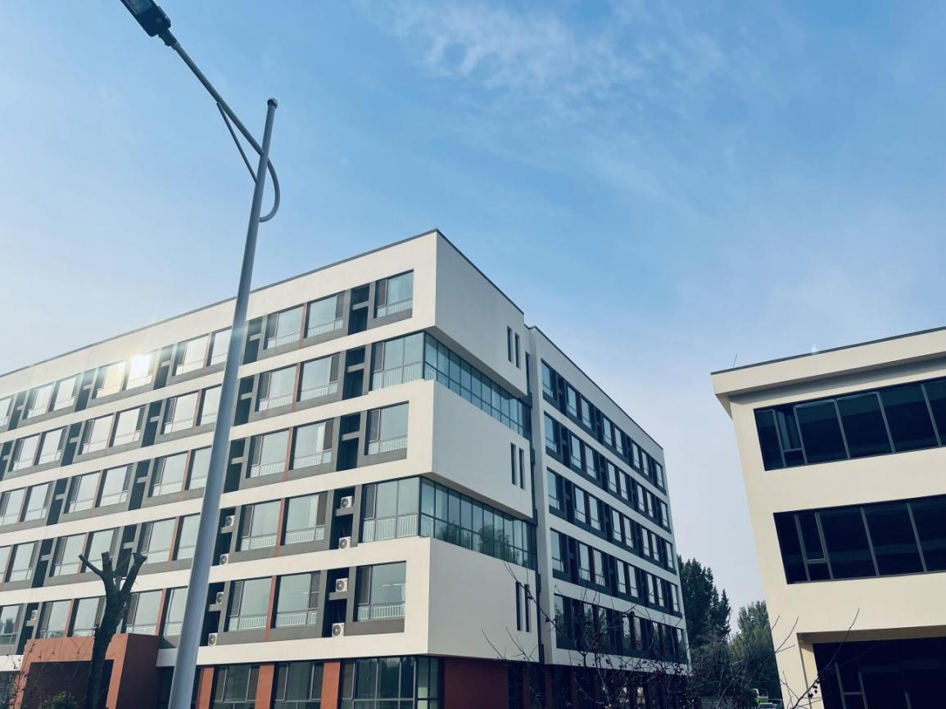

校园食堂展示

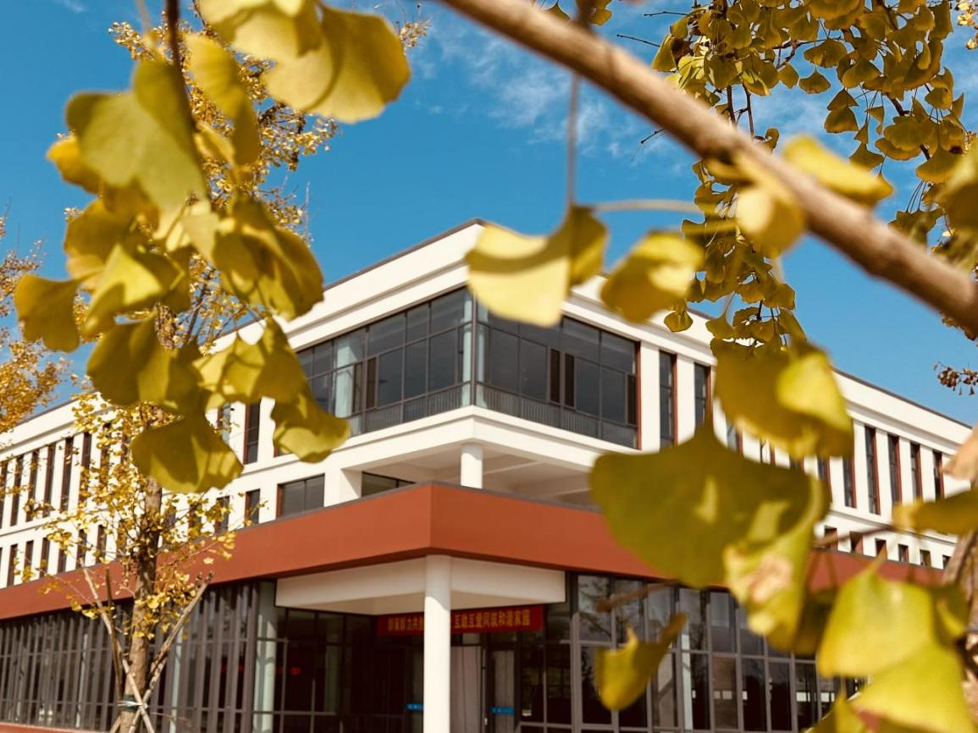

图书馆展示

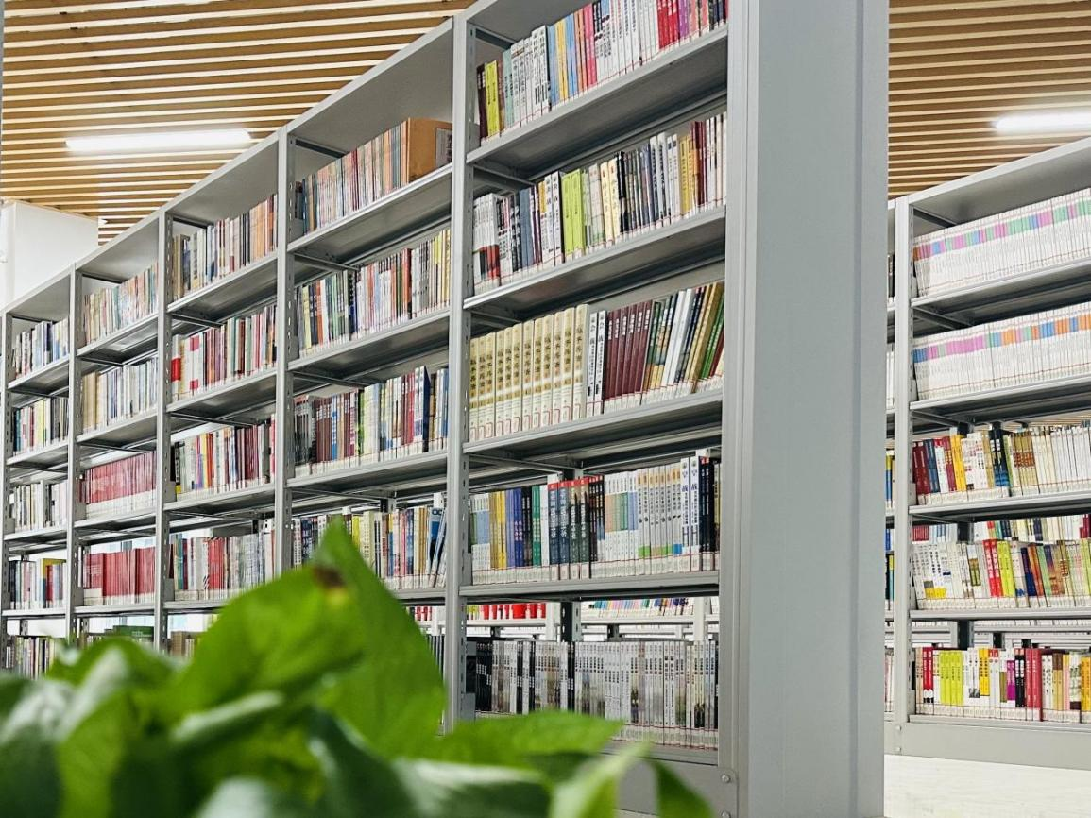

**报名条件**

1. 热爱祖国、热爱教育事业、责任心强、有奉献精神。
2. 本科毕业，有教师资格证，35岁以下。
3. 身心健康、品行端正、无违纪违法行为。

**薪资待遇**

1. 试用期六个月，试用期满，签订正式聘任合同。
2. 月薪正式教师月薪7000-10000元；担任班主任9000-11000元；音、体、美、信息技术教师工资4500-7000元。
3. 按国家规定缴纳保险。
4. 学校设立奖励基金，奖励成绩突出和特殊贡献教师。
5. 学校为单身教师提供免费公寓，双人间，独立卫生间洗漱间，空调。
6. 教师子女就读本校减免学费。
7. 学校每年为教职工安排免费体检一次。

**招聘程序**

**如有意应聘我校，请将电子简历打包并命名为姓名+应聘学科+毕业学校【简历中需要包含姓名、性别、年龄、籍贯、毕业院校、所学专业、毕业时间、高中教师资格证（应聘学科）考取情况、联系电话、邮箱地址等】，发送至我校邮箱：bw5385555@163.com，专人收集邮箱内简历。电话通知线上试讲：自选所应聘学科中任意一课，试讲15分钟。谢谢配合。**

**联系方式**

邮箱：[bw5385555@163.com](mailto:bw5385555@163.com)

微信号：A12332429479

联系电话：0312-5385555

0312-5381111

顺平县博文高级中学

2024年12月